Séance 3 :
Acteurs de prévention

Activité 1 : les acteurs internes à l'entreprise (Documents d'après Repères Pratiques 21,Nathan)
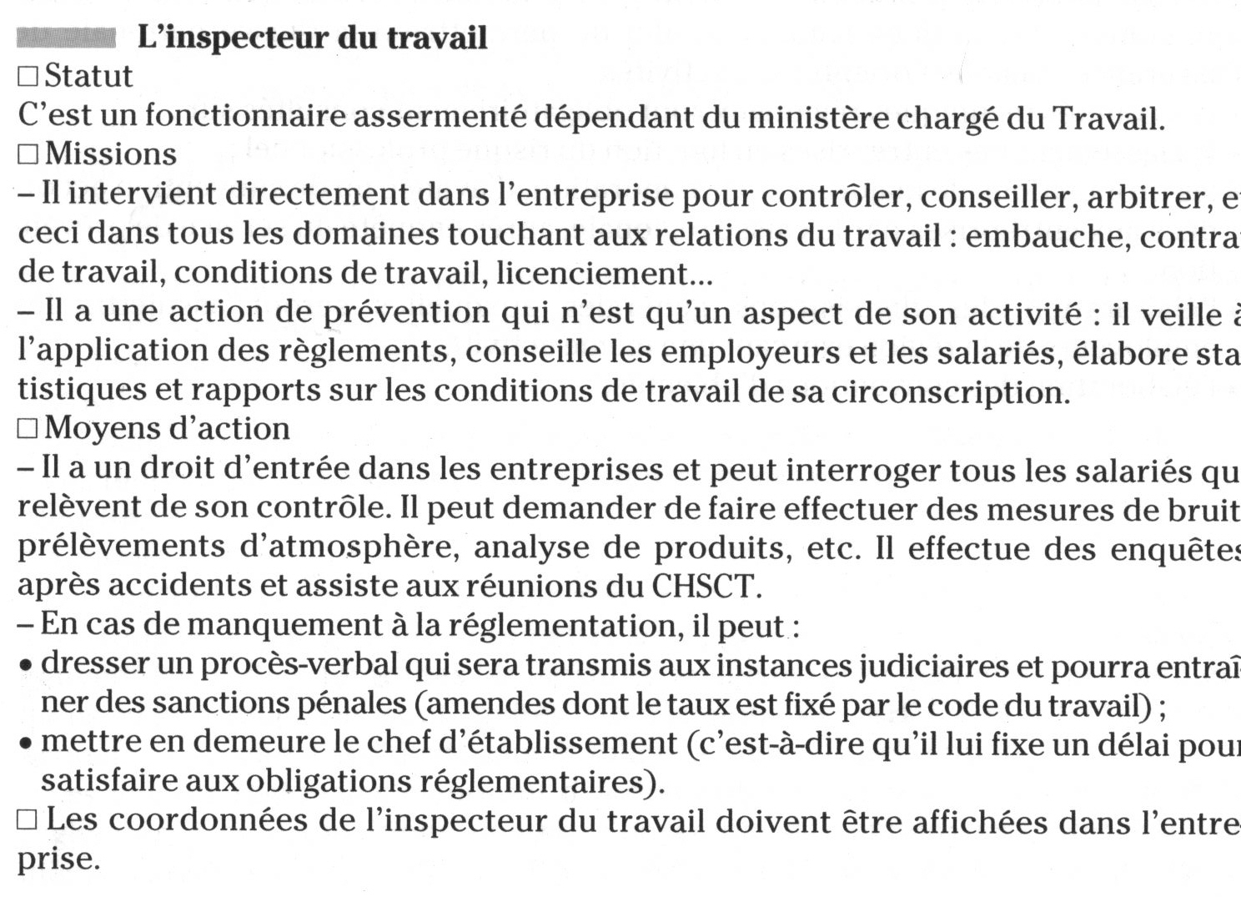
Lister les rôles de l'inspecteur du travail (2)

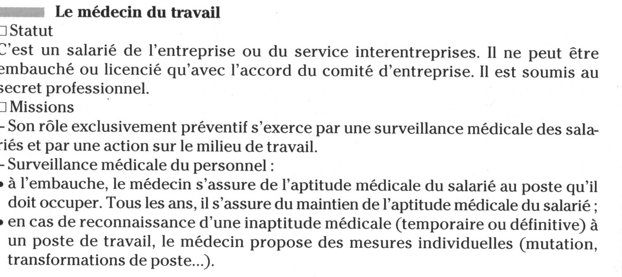
- Action sur le milieu de travail : le médecin du travail doit y consacrer le tiers du temps de son travail. C'est le conseiller du chef d'entreprise, des représentants du personnel, des salariés pour tous les problèmes concernant l'hygiène et les conditions de travail.
Remarque : Les coordonnées du médecin du travail ou du service médical doivent être affichées dans l'entreprise.

Lister le rôle du médecin du travail au sein de l'entreprise

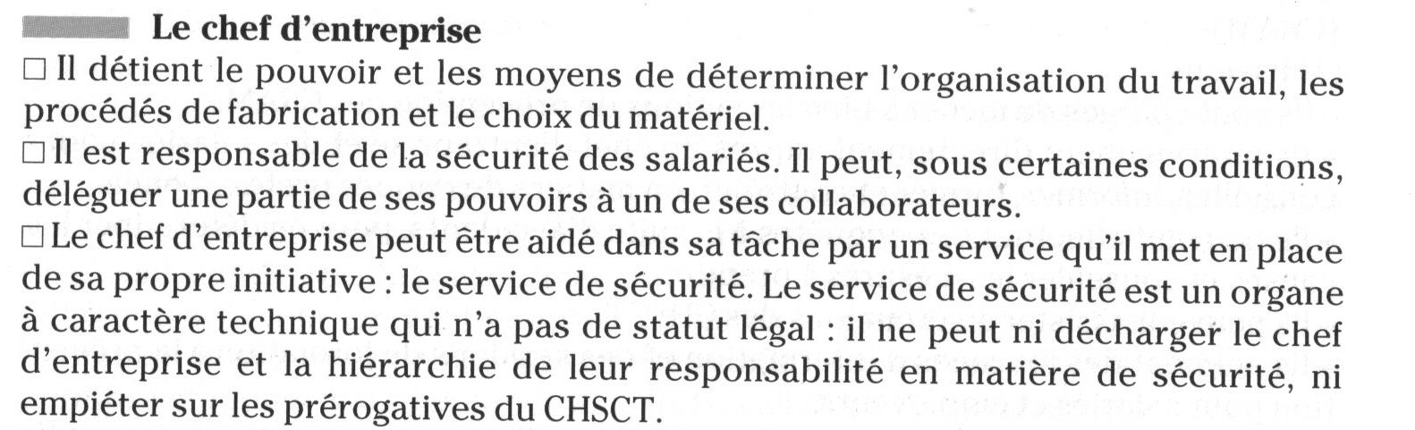
Lister son rôle en matière de prévention

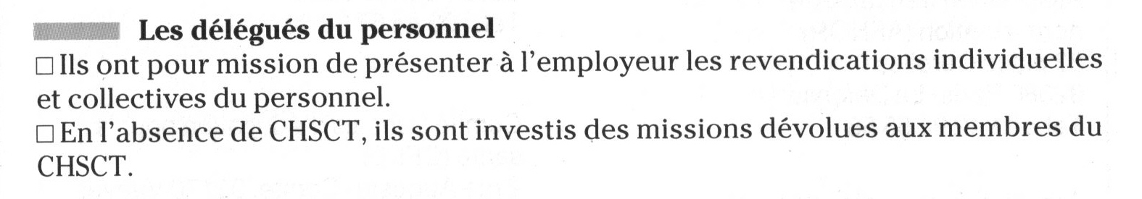

Citer le rôle des délégués du personnel en matière de prévention

Activité 2 : le CHSCT

Rôle et Missions, d'après www.inrs.fr
(Art. L. 236-2)
Le CHSCT a pour mission générale de contribuer à la protection de la santé et de la sécurité des salariés de l'établissement et de ceux mis à la disposition de celui-ci par une entreprise extérieure, y compris les travailleurs temporaires, ainsi qu'à l'amélioration des conditions de travail. Il doit également veiller à l'observation de prescriptions réglementaires adoptées dans ce but.
Le CHSCT analyse les conditions de travail et les risques professionnels exposant les salariés de l'établissement et en particulier les femmes enceintes.
Il est consulté avant tout aménagement important modifiant les conditions d'hygiène et de sécurité ou les conditions de travail et quand l'employeur envisage de mettre en oeuvre des technologies introduisant des mutations de travail importantes.

La composition du CHSCT (Art. L.236-5 ), d'après www.INRS.fr
Les établissements concernés (Articles L. 236-1 ; L.236-6 du code du travail)
L'obligation de constituer un CHSCT concerne tous les établissements et toutes les entreprises de droit privé (y compris le bâtiment et les travaux publics), les établissements industriels, commerciaux et agricoles publics ainsi que les établissements sanitaires et sociaux publics (Art. L.231-1 du code du travail).

Il comprend obligatoirement :
Le chef d'établissement (ou son représentant) qui en est le président ;
Une délégation du personnel dont les membres sont désignés par les membres élus du comité d'entreprise et les délégués du personnel. La durée de leur mandat est de deux ans (Art. R.236-7). La réglementation ne prévoit pas la désignation de suppléants et aucune condition particulière à remplir n'est prévue pour pouvoir être désigné au CHSCT. Tout salarié de l'établissement peut devenir membre du comité (syndiqué ou non).
Le nombre de représentants du personnel est fixé par l'article R.236-1 du code du travail, comme l'indique le tableau ci-dessous.
Effectif de l'établissement | Délégation du personnel
de 50 à 199 salariés.......................  de 200 à 499 salariés ....................  de 500 à 1499 salariés....................  à partir de 1500 salariés................ | 3 salariés (dont un cadre ou agent de maîtrise)  4 salariés (dont un cadre ou agent de maîtrise)  6 salariés (dont 2 cadres ou agents de maîtrise)  9 salariés (dont 3 cadres ou agents de maîtrise)

le ou les médecins du travail chargés de la surveillance médicale du personnel et le chef du service de sécurité et des conditions de travail ou à défaut l'agent chargé de la sécurité et des conditions de travail (Art R. 236-6) ;
le CHSCT peut faire appel à titre consultatif et occasionnel au concours de toute personne de l'établissement qui lui paraîtrait qualifiée (infirmière, responsable technique, architecte..) ;
l'inspecteur du travail et le représentant du service prévention de la CRAM sont invités à toutes les réunions du CHSCT (Art. L. 236-7, R. 236-8).
Ils votent :
Le chef d'établissement et les représentants du personnel sont les seuls à disposer d'une voix délibérative au sein du CHSCT, en ce qui concerne ses modalités de fonctionnement et l'organisation de ses travaux (Art. L. 236-8 ). Quant aux autres personnes qui assistent aux réunions elles n'ont qu'une voix consultative.

Citer les 3 missions principales du CHSCT :
-

-

-
Définir le type d'entreprise qui dispose d'un CHSCT

Citer les 6 membres qui composent le CHSCT
- -

- -

- -

Nommer les 2 types de membres qui existent au sein du CHSCT
- -

Justifier l'existence de ces deux groupes de membres

En déduire la signification du sigle CHSCT

C H S C T

Activité 3 : le médecin du travail

Le médecin du travail au service du salarié, d'après www.dossierfamilial.com

Le médecin du travail surveille la santé des salariés et doit conseiller l’employeur en matière d’hygiène, de conditions de travail et de prévention. Le médecin du travail a un rôle exclusivement préventif (C. trav., art. L. 241-2 à L. 241-7). Il est à la fois conseiller des salariés et de l’employeur. Il surveille la santé des salariés et évite qu’elle ne se détériore du fait du travail. Il porte également attention aux conditions d'hygiène. D’un autre côté, le médecin du travail est le conseiller de l’employeur en matière d’hygiène, de conditions de travail, de prévention.
Tous les salariés sont soumis à des visites médicales périodiques (visite d’embauche, visite de reprise après un arrêt pour maladie ou accident du travail, visite régulière tous les 2 ans) effectuées par le médecin du travail.
À l’issue de chaque visite, le médecin rend un avis médical. Il peut s’agir d’un avis d’aptitude, d’inaptitude totale ou partielle. L’inaptitude au travail est soumise à une procédure particulière, parce qu’elle a des conséquences graves et peut aboutir au licenciement du salarié.
Si le salarié a été absent au moins 21 jours pour cause de maladie ou au moins 8 jours en raison d’un accident du travail, il doit passer une visite de reprise avant de retravailler et au plus tard dans les 8 jours suivant son retour. Le médecin du travail va alors vérifier qu’il est toujours apte à occuper son ancien emploi.

Surligner le rôle du médecin du travail

